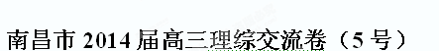

本试卷分第I卷（选择题）和第II卷（非选择题）两部分。满分300分，考试时间150分钟。新_课_标第_一_网
可能用到的相对原子质量：H-1 C-12 N-14 O-16 S-32 Na-23 Mg-24 Al-27 Cr-52 Ag-108
第I卷（选择题 共126分）
一．选择题（共13小题，每题6分。）
1. 下列有关血红蛋白的说法正确的是（ ）X|k | B| 1 . c|O |m
A. 血红蛋白的正常合成离不开人体内微量元素铁
B. 血浆渗透压的大小与血红蛋白含量直接相关
C. 血红蛋白发生变性后.，其运输氧的能力不受影响
D. 出现镰刀型细胞贫血症的根本原因是血红蛋白的含量不足
2．下列有关生物学实验及研究的叙述正确的是（ ）
①加人无水乙醇越多，叶绿体色素提取液的绿色越深
②经健那绿染液处理，可以使活的洋葱鳞片叶内表皮中的线粒体呈蓝绿色
③用溴麝香草酚蓝水溶液能鉴定乳酸菌细胞呼吸的产物
④探索淀粉酶对淀粉和蔗糖作用的专一性时，可用碘液替代斐林试剂进行鉴定
⑤格里菲思的肺炎双球菌实验证明了转化因子是DNA
⑥以人的成熟红细胞为观察材料可以诊断镰刀型细胞贫血症
A．①②④⑥ B．①③⑥ C．②④⑤⑥ D．②⑥
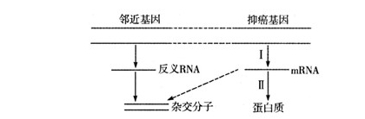
3.某研究小组发现染色体上抑癌基因邻近的基因能指导合成反义RNA，反义RNA可以与抑癌基因转录形成的mRNA形成杂交分子，从而阻断抑癌基因的表达，使细胞易于癌变，据图分析，叙述正确的是

A.过程I称为抑癌基因的转录，发生场所可以是细胞质和细胞核
B.与完成过程II直接有关的核酸，只有mRNA
C.与邻近基因或抑癌基因相比，杂交分子中特有的碱基对是A一U
D.细胞中若出现了杂交分子，则抑癌基因沉默，此时过程I被抑制

4.下列有关细胞分裂的描述解释合理的是：( )

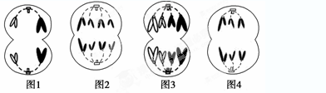

A．图1是次级精母细胞，图中含有4条染色体，无染色单体，2个中心体
B．若图2是观察到的某生物(2n＝6)减数第二次分裂后期细胞，出现该现象的原因很可能是减数第一次分裂中有一同源对染色体没有相互分离
C．若图3为体细胞的有丝分裂，则图中含有4对同源染色体，两个染色体组
D．若图4为某二倍体生物体内的一个细胞，则在分裂形成此细胞的过程中，细胞内可形成2个四分体。
5.关于植物激素的叙述，错误的是（ ）
A.不同浓度的生长素对同种植物的同一器官的作用可相同
B.植物茎尖的细胞可将色氨酸转变成生长素
C.细胞分裂素的合成部位主要是根尖，细胞分裂素和生长素可以在同一细胞中起作用
D.植物的生长发育根本上受基因组的控制。例如，生长素基因直接控制生长素的合成，进而影响植物的生长，果实的发育等。
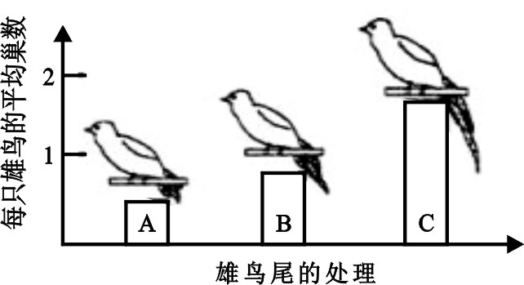
6．科学家观察某种鸟的种群变化情况时发现，在繁殖季节有雄鸟能够吸引多只雌鸟来到它的领土筑巢，有的雄鸟却"魅力不足"，其领地中鸟巢的数量很少甚至没有。经过一段时间的观察，研究者认为雄鸟能否吸引雌鸟到它的领土筑巢，与雄鸟尾羽的长短有关。调查结果如下图，下列说法错误的是（ ）
A．长尾羽雄鸟更能吸引雌鸟到它的领地筑巢
B．从根本上说，若该鸟类没有发生可遗传变异，就不会进化
C． 基因突变和基因重组都是随机的、不定向的，只有它们能为生物进化提供原材料
D．该种群中的长尾羽鸟（C类）与短尾羽鸟（A类）不存在生殖隔离
7．化学环境、材料、信息、能源关系密切，下列说法不正确的是
A．利用催化设施，可以将汽车尾气中CO和NO转化为无害气体
B．在入海口的钢闸门上装一定数量的铜块可防止闸门被腐蚀
C．先通入氯气，再加入硫酸亚铁处理水，能达到消毒杀菌和除去悬浮杂质的目的
D．半导体行业中有一句话：“从沙滩到用户”，计算机芯片的材料是硅
8．N_{A}表示阿伏加德罗常数的值，下列有关说法正确的是
A．标准状况下，22．4 LCH₄和CH₃CH₂OH的混合物所含分子数为N_{A}
B．常温常压下，16g¹⁴CH₄所含中子数目为8 N_{A}
C．含0．2 N_{A}个阴离子的Na₂O₂和水完全反应转移0．2 mol电子
D．0．1 L 3 mol·L⁻¹的NH₄NO₃溶液中含有的NH₄⁺数目为0．3 N_{A}
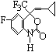
9．M是一种治疗艾滋病的新药（结构简式见右图），下列关于M的说法正确的是
A．M易溶于水，且可以发生水解反应
B．M能发生加聚反应和取代反应
C．M 不能使溴的四氯化碳溶液褪色，也不能使酸性高锰钾溶液褪色
D．M的分子式为C₁₃H₁₂O₂NF₄，分子内至少有13个碳原子在同一平面内
10．室温下，取0．3 mol·L⁻¹的HY溶液与0．3 mol·L⁻¹的NaOH溶液等体积混合（忽略混合后溶液体积的变化），测得混合溶液的pH=9，则下列说法正确的是
A．混合溶液中
B．混合溶液中由水电离出的
C．混合溶液中离子浓度由大到小的顺序为
D．混合溶液中
11．W 、X 、Y 、Z 均为短周期主族元素，Y的原子序数是W和Z 的原子序数之和的一半，Y原子的最外层电子数与核外电子总数之比为2：7；W和Z形成的可溶性化合物WZ溶于水中不能促进水的电离；W、X、Z三种元素形成的某种化合物能消毒杀菌。下列说法正确的是
A．四种元素原子中，原子半径最大的是Z
B．X、Y形成的化合物能溶于盐酸
C．Z的最高价氧化物对应水化物的酸性强于Y的
D．1 mol W单质与足量X单质反应，转移的电子数为2N_{A}
12．下列叙述中不正确的是
①聚四氟乙烯能使酸性KMnO₄溶液褪色 ②烯烃不可能发生取代反应 ③加成反应得到产物是纯净物 ④CH₄，C₂H₆，C₃H₈一定是烷烃；C₂H₄，C₃H₆，C₄H₈一定是烯烃 ⑤淀粉纤维素都是天然高分子有机物，其链节都含葡萄糖
A．①②③ B．③④⑤
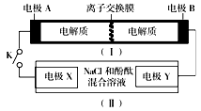
C．①②③④⑤ D．②③④
13.下图装置(Ⅰ)为一种可充电电池的示意图，其中的离子交换膜只允许K＋通过，该电池充、放电的化学方程式为：2K₂S₂＋KI₃ K₂S₄＋3KI。装置(Ⅱ)为电解池的示意图。当闭合开关K时，X附近溶液先变红。则下列说法正确的是
A.闭合K时，K＋从右到左通过离子交换膜
B.闭合K时，A的电极反应式为：3I－－2e－===I
C.闭合K时，X的电极反应式为：2Cl－2e－===Cl₂↑
D.闭合K时，当有0.1 mol K＋通过离子交换膜，X电极上产生标准状况下气体1.12 L
二．选择题：本题共8小题，每小题6分。每小题给出的四个选项中，第14～18题只有一项符合题目要求，第19～21题有多项符合题目要求。全部选对的得6分，选对但不全的得3分，有选错的得0分。
14、以下有关物理学概念或物理学史说法正确的有
A．匀速圆周运动是速度大小不变的匀变速曲线运动，速度方向始终为切线方向
B．牛顿发现了万有引力定律，库仑用扭秤实验测出了万有引力恒量的数值，从而使万有引力定律有了真正的实用价值
C．行星绕恒星运动轨道为圆形，则它运动的周期平方与轨道半径的三次方之比为常数，此常数的大小与恒星的质量和行星的速度有关
D．奥斯特发现了电流的磁效应，法拉第发现了电磁感应现象，感应电流的方向遵从楞次定律，这是能量守恒定律的必然结果
15.质量为M的半球形物体A和质量为m的球形物体B紧靠着放在倾角为的固定斜面上，并处于静止状态，如图所示。忽略B球表面的摩擦力，则关于物体受力情况的判断正确的是
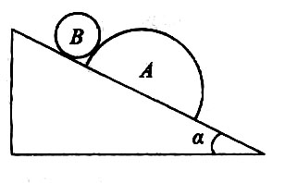
A.物体A对物体B的弹力方向沿斜面向上
B.物体A受到3个力的作用
C.物体B对斜面的压力等于
D.物体B对物体A的压力大于X k B 1 . c o m
16、我国自主研制的“嫦娥三号”，携带“玉兔”月球车已于2013年12月2日1时30分在西昌卫星发射中心发射升空，落月点有一个富有诗意的名字“广寒宫”。若已知月球质量为，半径为R，引力常量为G，以下说法正确的是
A．若在月球上发射一颗绕月球做圆周运动的卫星，则最大运行速度为
B．若在月球上发射一颗绕月球做圆周运动的卫星，则最小周期为
C．若在月球上以较小的初速度v₀竖直上抛一个物体，则物体上升的最大高度为
D．若在月球上以较小的初速度v₀竖直上抛一个物体，则物体从抛出到落回抛出点所用时间为
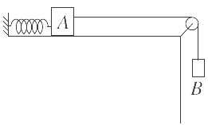
17．如图所示，在足够长的光滑平台上，有一劲度系数为k的轻质弹簧，其一端固定在固定挡板上，另一端连接一质量为m的物体A .有一细绳通过定滑轮，细绳的一端系在物体A上(细绳与平台平行)，另一端系有一细绳套，物体A处于静止状态．当在细绳套上轻轻挂上一个质量为m的物体B后，物体A将沿平台向右运动，若弹簧的形变量是x 时弹簧的弹性势能E_{p}＝kx²，则下列说法正确的有（ ）
A. A、B物体组成的系统的机械能守恒
B. 当A的速度最大时，弹簧的伸长量为
C. 物体A的最大速度值v_{m}＝
D.细绳拉力对A的功等于A机械能的变化
18．在地面附近，存在着一有理想边界的电场，边界A、B将该空间分成上下两个区域Ⅰ、Ⅱ，在区域Ⅱ中有竖直向下的匀强电场，区域Ⅰ中无电场。在区域Ⅱ中边界下方某一位置P，由静止释放一质量为m，电荷量为q的带负电小球，如图（a）所示，小球运动的v－t图象如图（b）所示，已知重力加速度为g，不计空气阻力，则以下说法不正确的是
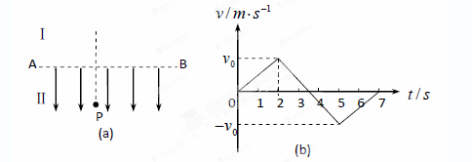
A．小球在7s末回到出发点 B．电场强度大小是
C．P点距边界的距离为 D．若边界AB处电势为零，则P点电势为
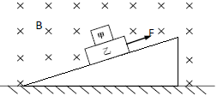
19．如图所示，甲带正电，乙是不带电的绝缘物块，甲、乙叠放在一起，置于粗糙的固定斜面上，地面上方空间有垂直纸面向里的匀强磁场，现用平行于斜面的恒力F拉乙物块，在使甲、乙一起无相对滑动沿斜面向上加速运动的阶段中
A．甲、乙两物块间的摩擦力不断增大
B．甲、乙两物块间的摩擦力保持不变
C．甲、乙两物块间的摩擦力不断减小
D．乙物块与斜面之间的摩擦力不断减小
20、如图甲所示，理想变压器原、副线圈的匝数比为3∶1，L₁、L₂、L₃为三只规格均为“9V 6W”的相同灯泡，各电表均为理想交流电表，输入端接入如图乙所示的交变电压，则以下说法中正确的是（ ）
A.电流表的示数为2A B.电压表的示数为Vw W w .x K b 1.c o M
C.副线圈两端接入耐压值为8V的电容器能正常工作
D.变压器副线圈中交变电流的频率为50Hz
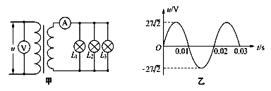

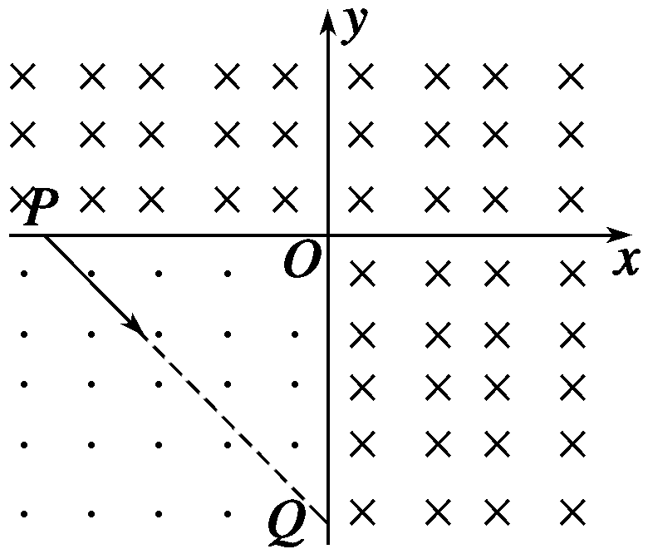
21．如图所示，在xOy平面内存在着磁感应强度大小为B的匀强磁场，第一、二、四象限内的磁场方向垂直纸面向里，第三象限内的磁场方向垂直纸面向外．P(－L,0)、Q(0，－L)为坐标轴上的两个点．现有一电子从P点沿PQ方向射出，不计电子的重力，则.

A．若电子从P点出发恰好经原点O第一次射出磁场分界线，则电子运动的路程一定为
B．若电子从P点出发经原点O到达Q点，则电子运动的路程一定为πL
C．若电子从P点出发经原点O到达Q点，则电子运动的路程可能为2πL
D．若电子从P点出发经原点O到达Q点，则nπL（n为任意正整数）都有可能是电子运动的路程
第Ⅱ卷（非选择题 共174分）
三、非选择题：包括必考题和选考题两部分。第22题～第32题为必考题，每个试题考生都必须做答。第33题～第40题为选考题，考生根据要求做答。
22.（6分）一个有一定厚度的圆盘，可以绕通过中心垂直于盘面的水平轴转动，圆盘加速转动时，角速度的增加量Δω与对应时间Δt的比值定义为角加速度β（即β=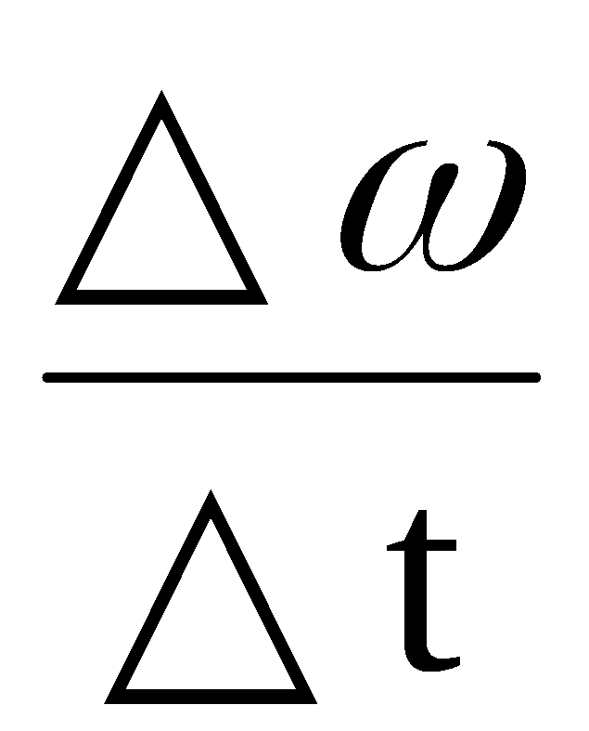）。我们用电磁打点计时器、米尺、游标卡尺、纸带、复写纸来完成下述实验：（打点计时器所接交流电的频率为50Hz，A、B、C、D……为计数点，相邻两计数点间有四个点未画出）
①如图甲所示，将打点计时器固定在桌面上，将纸带的一端穿过打点计时器的限位孔，然后固定在圆盘的侧面，当圆盘转动时，纸带可以卷在圆盘侧面上；
②接通电源，打点计时器开始打点，启动控制装置使圆盘匀加速转动；
③经过一段时间，停止转动和打点，取下纸带，进行测量。
（1）用20分度的游标卡尺测得圆盘的直径如图乙 所示，圆盘的半径r为 cm；
（2）由图丙可知，打下计数点B时，圆盘转动的角速度为 rad/s；（3），圆盘转动的角加速度大小为 rad/s²； （ （2），（3）问中计算结果保留三位有效数字）
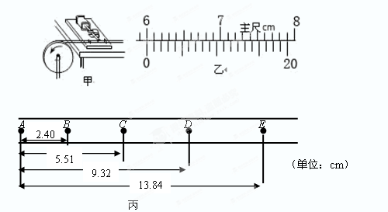

23.(9分)某同学要测量一由新材料制成的粗细均匀的圆柱形导体的电阻率ρ。步骤如下：
(1)用20分度的游标卡尺测量其长度如图甲所示，由图可知其长度为 cm；
0
25
20
15
乙
丙
5
6
7
0
5
10
甲
cm

(2)用螺旋测微器测量其直径如图乙所示，由图可知其直径为 mm；
(3)用多用电表的电阻“×10”挡，按正确的操作步骤测此圆柱形导体的电阻，表盘的示数如图丙所示，则该电阻的阻值约为 Ω。
(4)该同学想用伏安法更精确地测量其电阻R，现有的器材及其代号和规格如下：
待测圆柱形导体电阻R新 课 标 第 一 网
电流表A₁(量程0～4 mA，内阻约50 Ω)
电流表A₂(量程0～10 mA，内阻约30 Ω)
电压表V₁(量程0～3 V，内阻约10 kΩ)
电压表V₂(量程0～15 V，内阻约25 kΩ)
直流电源E(电动势4 V，内阻不计)
滑动变阻器R₁(阻值范围0～15 Ω，额定电流2.0 A)
滑动变阻器R₂(阻值范围0～2 kΩ，额定电流0.5 A)
开关S，导线若干。
为减小实验误差，要求测得多组数据进行分析，请在虚线框中画出合理的测量电路图，并标明所用器材的代号。
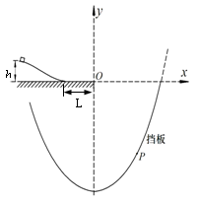
24．(14分)如图所示，质量m的小物块从高为h的坡面顶端由静止释放，滑到粗糙的水平台上，滑行距离L后，以v = 1 m/s的速度从边缘O点水平抛出，击中平台右下侧挡板上的P点．以O为原点在竖直面内建立如图所示的平面直角坐标系，挡板形状满足方程 $y=x^{2}−6$（单位：m），小物块质量m = 0.4 kg，坡面高度h = 0.4 m，小物块从坡面上滑下时克服摩擦力做功1 J，小物块与平台表面间的动摩擦因数μ = 0.1，g = 10 m/s²．求
（1）小物块在水平台上滑行的距离L ；
（2）P点的坐标．

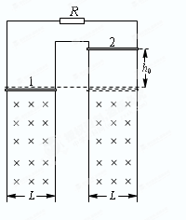
25. (18分)如图所示，竖直平面内有无限长、不计电阻的两组平行光滑金属导轨，宽度均为L=0.5m，上方连接一个阻值R=1Ω的定值电阻，虚线下方的区域内存在磁感应强度B=2T的匀强磁场．完全相同的两根金属杆1和2靠在导轨上，金属杆与导轨等宽且与导轨接触良好，电阻均为r=0.5Ω．将金属杆1固定在磁场的上边缘（仍在此磁场内），金属杆2从磁场边界上方h₀=0.8m处由静止释放，进入磁场后恰作匀速运动．(g取10m/s²)求：
（1）金属杆的质量m为多大？
（2）若金属杆2从磁场边界上方h₁=0.2m处由静止释放，进入磁场经过一段时间后开始匀速运动．在此过程中整个回路产生了1.4J的电热，则此过程中流过电阻R的电量q为多少？
（3）金属杆2仍然从离开磁场边界h₁=0.2m处由静止释放，在金属杆2进入磁场的同时由静止释放金属杆1，两金属杆运动了一段时间后均达到稳定状态，试求两根金属杆各自的最大速度．（已知两个电动势分别为E₁、E₂不同的电源串联时，电路中总的电动势E=E₁+E₂．）

26（14分）正丁醚常用作有机反应的溶剂。实验室制备正丁醚的反应和主要实验装置如下：
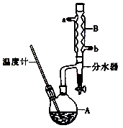
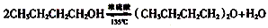
反应物和产物的相关数据如下
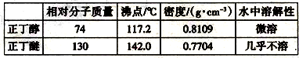
合成反应：
①将6 mL浓硫酸和37 g正丁醇，按一定顺序添加到A中，并加
几粒沸石。
②加热A中反应液，迅速升温至135℃，维持反应一段时间。
③待A中液体冷却后将其缓慢倒入盛有70 mL水的分液漏斗中，振摇后静置，分液得粗产物。
④粗产物依次用40 mL水、20 mL NaOH溶液和40 mL水洗涤，分液后加入约3 g无水氯化钙颗粒，静置一段时间后弃去氯化钙。
⑤将上述处理过的粗产物进行蒸馏，收集馏分，得纯净正丁醚11 g。
请回答：
（1）步骤①中浓硫酸和正丁醇的添加顺序为 。
（2）加热A前，需先从____（填“a”或“b”）口向B中通入水。
（3）步骤③的目的是初步洗去 ，振摇后静置，粗产物应从分液漏斗
的 （填“上”或“下”）口分离出。
（4）步骤③中最后一次水洗的目的是 。
（5）步骤⑤中，加热蒸馏时应收集 （填选项字母）左右的馏分。
a．100℃ h． 117℃ c． 135℃ d．142℃
（6）反应过程中会观察到分水器中收集到液体物质，且分为上下两层，随着反应的进行，分水器中液体逐渐增多至充满时，上层液体会从左侧支管自动流回A。分水器中上层液体的主要成分为____，下层液体的主要成分为 。
（7）本实验中，正丁醚的产率为 。
27．（15分）CoCl₂·6H₂O是一种饲料营养强化剂。一种利用水钴矿(主要成分为Co₂O₃、Co(OH)₃，还含少量Fe₂O₃、Al₂O₃、MnO等)制取CoCl₂·6H₂O的工艺流程如下：
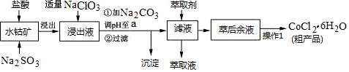
已知：
①浸出液中含有的阳离子主要有H⁺、Co²⁺、Fe²⁺、Mn²⁺、Al³⁺等；xk|b|1
②部分阳离子以氢氧化物形式沉淀时溶液的pH见下表：(金属离子浓度为：0.01mol/L)
沉淀物 | Fe(OH)₃ | Fe(OH)₂ | Co(OH)₂ | Al(OH)₃ | Mn(OH)₂
开始沉淀 | 2.7 | 7.6 | 7.6 | 4.0 | 7.7
完全沉淀 | 3.7 | 9.6 | 9.2 | 5.2 | 9.8
③CoCl₂·6H₂O熔点为86℃，加热至110~120℃时，失去结晶水生成无水氯化钴。
(1)写出浸出过程中Co₂O₃发生反应的离子方程式________________________。
(2)写出NaClO₃发生反应的主要离子方程式_____________________________；若不慎向“浸出液”中加过量NaClO₃时，可能会生成有毒气体，写出生成该有毒气体的离子方程式______________________________________。
(3)“加Na₂CO₃调pH至a”,过滤所得到的沉淀成分为 。xkb1.com
(4)“操作1”中包含3个基本实验操作，它们依次是_________、__________和过滤。制得的CoCl₂·6H₂O在烘干时需减压烘干的原因是__________________。
(5)萃取剂对金属离子的萃取率与pH的关系如图。向“滤液”中加入萃取剂的目的是_________；其使用的最佳pH范围是________________。
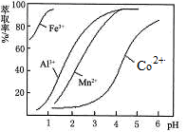
A．2.0~2.5 B．3.0~3.5
C．4.0~4.5 D．5.0~5.5
(6)为测定粗产品中CoCl₂·6H₂O含量，称取一定质量的粗产品溶于水，加入足量AgNO₃溶液，过滤、洗涤，将沉淀烘干后称其质量。通过计算发现粗产品中CoCl₂·6H₂O的质量分数大于100％，其原因可能是_____________________。（答一条即可）
28.(14分) 2013年10月9日，2013年诺贝尔化学奖在瑞典揭晓，犹太裔美国理论化学家马丁·卡普拉斯、美国斯坦福大学生物物理学家迈克尔·莱维特和南加州大学化学家亚利耶·瓦谢尔因给复杂化学体系设计了多尺度模型而分享奖项。三位科学家的研究成果已经应用于废气净化及植物的光合作用的研究中，并可用于优化汽车催化剂、药物和太阳能电池的设计。
汽车尾气净化的主要原理为：2NO(g) + 2CO(g)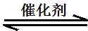2CO₂(g)+ N₂(g) △H＜0
（1）同一条件下该反应正反应的平衡常数为K₁，逆反应的表达式平衡常数为K₂，K₁与K₂的关系式
（2）若该反应在绝热、恒容的密闭体系中进行，下列示意图正确且能说明反应在进行到t₁时刻达到平衡状态的是 （填代号）。
t₁
v_{正}
0
a
t
t₁
K(平衡常数)
0
b
t
t₁
n(物质的量)
0
n（CO₂）
n（CO）
t₁
w(质量分数)
0
t
t
w（NO）
c
d

（3）在体积为10L的密闭容器中，加入一定量的CO₂和H₂，在900℃时发生吸热反应并记录前5min各物质的浓度，第6min改变了条件。各物质的浓度变化如下表；
时间/min | CO₂（mol/L） | H₂（mol/L） | CO（mol/L） | H₂O（mol/L）
0 | 0.2000 | 0.3000 | 0 | 0
2 | 0.1740 | 0.2740 | 0.0260 | 0.0260
5 | 0.0727 | 0.1727 | 0.1273 | 0.1273
6 | 0.0350 | 0.1350 | 0.1650

①前2min，用CO表示的该化学反应的速率为 ；
②第5—6min，平衡移动的可能原因是 ；
（4）直接排放煤燃烧产生的烟气会引起严重的环境问题。煤燃烧产生的烟气含氮的氧化物，用CH₄催化还原NO_{x}可以消除氮氧化物的污染。
已知：CH₄(g)+2NO₂(g)＝N₂(g)＋CO₂(g)+2H₂O(g) △H＝－867 kJ/mol
2NO₂(g)N₂O₄(g) △H＝－56.9 kJ/mol
H₂O(g) ＝ H₂O(l) △H ＝ －44.0 kJ／mol
写出CH₄催化还原N₂O₄(g)生成N₂和H₂O(l)的热化学方程式： 。
（5）在一定条件下，可以用NH₃处理NO_{x}。已知NO与NH₃发生反应生成N₂和H₂O，现有NO和NH₃的混合物1mol，充分反应后得到的还原产物比氧化产物多1.4 g，则原反应混合物中NO的物质的量可能是_____________ mol
（6）在一定条件下，也可以用H₂处理CO合成甲醇和二甲醚（CH₃OCH₃）及许多烃类物质。当两者以物质的量1:1催化反应，其原子利用率达100%，合成的物质可能是 。
a.汽油 b.甲醇 c.甲醛 d.乙酸
29.（9分）为探究人参叶片（掌状复叶中间小叶片）展叶期间光合作用特性（其中，净光合速率=总光合速率—呼吸速率）和呼吸作用的变化，某科研小组在特定实验条件下进行实验，并将实验数据处理后得到图1所示的曲线，请据图回答：
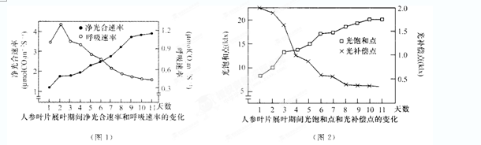
（1）该实验的自变量是 。为保证采集的实验数据科学有效，应保持 、
等无关变量相同且适宜。
（2）据图1判断，第1天叶肉细胞中产生ATP的场所有 。第2天至第3天总光合速率的变化趋势是 。若第6天光照12小时，黑暗12小时处理，则该植物
（有、无）有机物积累。
（3）图2中光补偿点（总光合速率与呼吸速率相等时的光照强度）总体变化趋势下降，请结合图1和图2分析其产生的原因是 。
（4）撤掉光源一段时间后， 叶肉细胞中[H]的移动方向是 。
30.（9分）下图中，图1为胰腺分泌活动的调节示意图。图2是图1的局部放大图，1-5代表特定的结构或物质。图3是胰岛的示意图。图4是图3的局部放大图，6-9代表不同的液体。请据图回答问题：
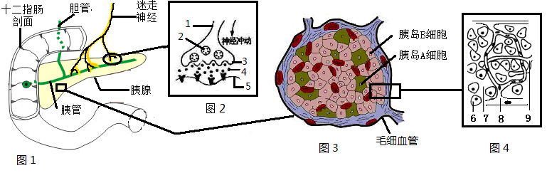
（1）刺激迷走神经，能促进胰腺的外分泌部分泌胰液。图2中的3、4、5构成了 ，其中5一般是神经元的 膜（填“细胞体”，“树突”、或“轴突”），除神经调节外胰腺分泌胰液还受一种化学物质的调节，这种化学物质是由 细胞合成并分泌。
（2）图3中能产生胰岛素的是 细胞。胰岛素的主要作用是能促进组织细胞加速对葡萄糖的摄取、 ，从而使血糖水平降低。
（3）有人患上了胰腺癌，这与免疫系统的______功能的下降有关。胰腺细胞癌变的根本原因是胰腺细胞内的 （基因名称）发生了突变。xkb1.com
（4）请用数字和箭头表示图4中6～9四种不同液体之间的物质交换关系：______________。
31.（12分）人类脆性X综合征是由只存在于X染色体上的FMR1基因中特定的CGG/GCC序列重复而导致的。基因中CGG/GCC重复次数与表现型的关系如下表所示。
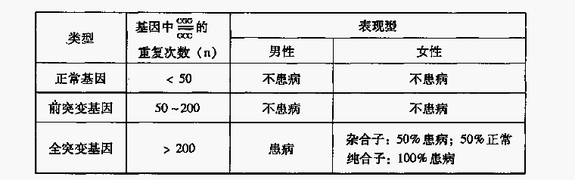
(1) 调査该病在人群中的发病率时所用的计算公式是：脆性X综合征的发病率=_______
(2) 导致出现脆性X综合征的变异类型是_______。
(3) 女性将其前突变基因传递给下一代时，大多扩展成全突变基因，而男性将其前突变基因传递给女儿时，不会扩展成全突变基因。下图是甲病（某单基因遗传病） 和脆性X综合征的遗传家系图(已知除II₇、 III₁₂以外的个体都不含全突变基因)。
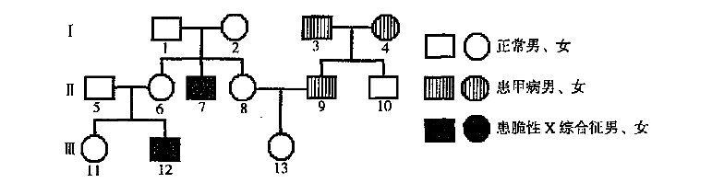
请回答：
①甲病的遗传方式是_______。I₃号和I₄号若再生一个孩子，该孩子患甲病的几率是_______。
②II₇与一个既不含前突变基因也不含全突变基因的女性婚配，其后代患脆性X综合征的几率是_______，患者的性别是_______。肯定有前突变基因的个体是 。
32.（9分）DMS（二甲基硫醚）是一种对气候有明显影响的气体。下图是DMS在海洋中生成的主要过程，分析回答
xkb1.com
酶A
DMS
浮游动物摄食
圆石藻后排出
圆石藻衰老或被病毒侵染裂解后释放
中间产物X
某些海洋细菌
DMS
圆石藻细胞

（1）从生态系统的组成成分上看，圆石藻属于 。圆石藻，浮游动物和海洋细菌等生物共同构成 。科学家正通过研究圆石藻残骸在海底沉积物中的分布特征探索海洋气候变化的线索，这体现了生物多样性的 价值。
（2）当圆石藻大量繁殖会诱发病毒侵染其细胞，从而使其数量下降，这体现了生态系统可通过 调节机制维持自身的相对稳定。
（3）研究发现，海洋中许多生物能促进DMS氧化分解，最终产生SO₄²⁻,从而加快了生态系统的 。
（4）浮游动物所同化的能量除经自身呼吸作用以热能的形式散失外，还将流向 。中间产物X浓度上升到一定程度时，它能作为一种化学信息使浮游动物对圆石藻的捕食明显减少，这体现了生态系统中信息传递的作用是 。
（二）选考题 共45分。
33．[物理—选修3－3](15分) （略）
34．[物理—选修3－4](15分) （略）
35.(物理—选修3—5)（15分）
（1）（6分）卢瑟福通过实验首次实现了原子核的人工转变，其核反应方程为： 下列说法正确的是 （选对1个给3分，选对2个给4分，选对3个给6分。每错1个扣3分，最低得分为0分）。
A．卢瑟福通过该实验提出了原子的核式结构模型 B．实验中是用粒子轰击氮核的
C．卢瑟福通过该实验发现了质子 D．原子核在人工转变的过程中，电荷数一定守恒
E . 原子核在人工转变的过程中，产生质量亏损，能量守恒不守恒。
(2)（9分）两物块A、B用轻弹簧相连，质量均为2 kg，初始时弹簧处于原长，A、B两物块都以v＝6 m／s的速度在光滑的水平地面上运动，质量4 kg的物块C静止在前方，如图所示。B与C碰撞后二者会粘在一起运动。求在以后的运动中：
（1）当弹簧的弹性势能最大时，物块A的速度为多大?
（2）系统中弹性势能的最大值是多少?

36．【化学——选修2：化学与技术】（15分）
重铬酸钾是工业生产和实验室的重要氧化剂，工业上常用铬铁矿（主要成分为FeO·Cr₂O₃，杂质为SiO₂、Al₂O₃）为原料产它，实验室模拟工业法用铬铁矿制K₂Cr₂O₇的主要工艺如下图。涉及的主要反应是: 6FeO·Cr₂O₃+24NaOH+7KClO₃=12Na₂CrO₄+3Fe₂O₃+7KCl+12H₂Ohttp://w ww.xk b1. com
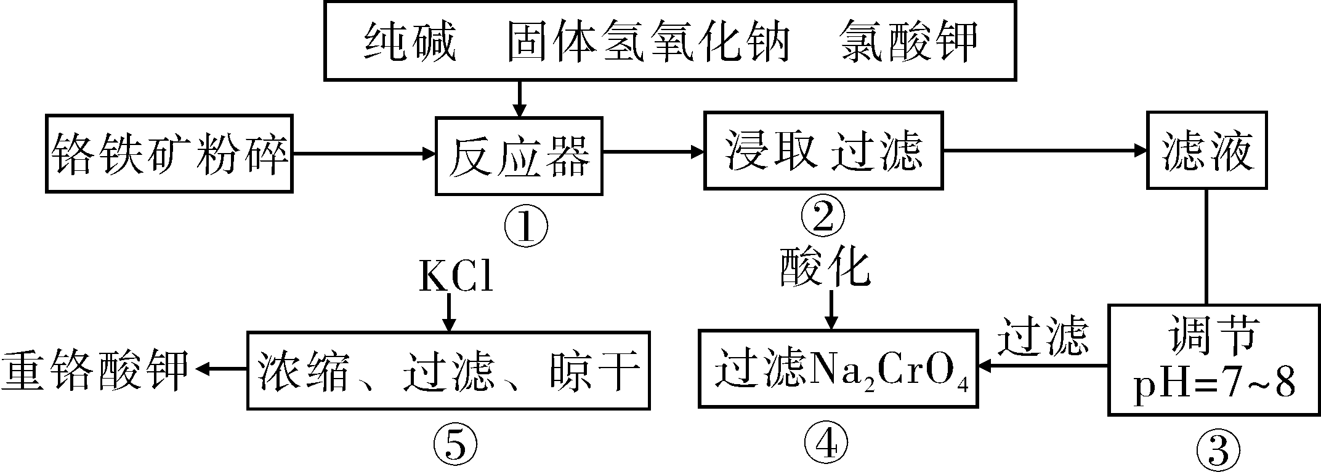

（1）碱浸前将铬铁矿粉碎的作用是 。
（2）步骤③调节pH后过滤得到的滤渣是 。
（3）操作④中，酸化时，CrO₄²⁻转化为Cr₂O₇²⁻，写出平衡转化的离子方程式 。
（4）用简要的文字说明操作⑤加入KC1的原因 。
（5）称取重铬酸钾试样2.500g配成250mL溶液，取出25mL于碘量瓶中，加入10mL 2mol/ LH₂SO₄和足量碘化钾（铬的还原产物为Cr³⁺），放于暗处5min。然后加入100mL水，加入3mL淀粉指示剂，用0.1200mol/LNa₂S₂O₃标准溶液滴定（I₂+2S₂O₃²⁻=2I^{一}十S₄O₅²⁻）
①判断达到滴定终点的依据是 。
②若实验中共用去Na₂S₂O₃标准溶液40．00mL，则所得产品中重铬酸钾的纯度为（设整个过程中其它杂质不参加反应） （保留2位有效数字）。
37．[化学——选修3：物质结构与性质]（15分）
由原子序数由小到大的A、B、C、D、E五种元素构成某配位化合物X，其原子个数比为14:4:5:1:1。其中C、D元素同主族且原子序数D为C的二倍，E元素的外围电子排布为（n-l）d^{n+61}Ns¹，回答下列问题。
（1）该配位化合物X的化学式为 。
（2）元素B、C、D的第一电离能的由小到大排列顺序为 。（用元素符号表示）
（3）D元素原子的最外层电子轨道表示式为________ 。
（4）C元素可与A元素形成两种常见的化合物，其原子个数比分别为1:1和l:2，两种化合物可任意比互溶，解释其主要原因为 。
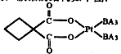
（5）碳铂是一种含BA₃分子的具有抗癌活性的金属配合物，碳铂的结构如下图：其中碳原子的杂化方式有____ 。
碳铂中含有的作用力有 （填字母）。
A．共价键 B．配位键 C．金属键 D．键 E．键
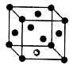
（6）A元素与E元素可形成一种红色离子化合物Y，其原子个数比为1：1，该化合物Y可与稀硝酸反应，生成一种蓝色溶液和两种无色气体（其中一种为A元素的单质），写出该反应的化学方程式 。单质E的晶胞如图所示，若设该晶胞的边长为acm，阿伏加德罗常数为N_{A}，单质E的摩尔质量为Mg/mol，则表示该晶胞密度的计算式为p= g/cm³。
38、【化学——选修5 有机化学基础】（15分）
已知物质A是芳香族化合物，A分子中苯环上有2个取代基，均不含支链且A的核磁共振氢谱有6个吸收峰，峰面积比为1:1:1:1:2:2，能够与FeCl₃溶液发生显色反应。D分子中除含2个苯环外还含有1个六元环。它们的转化关系如下：

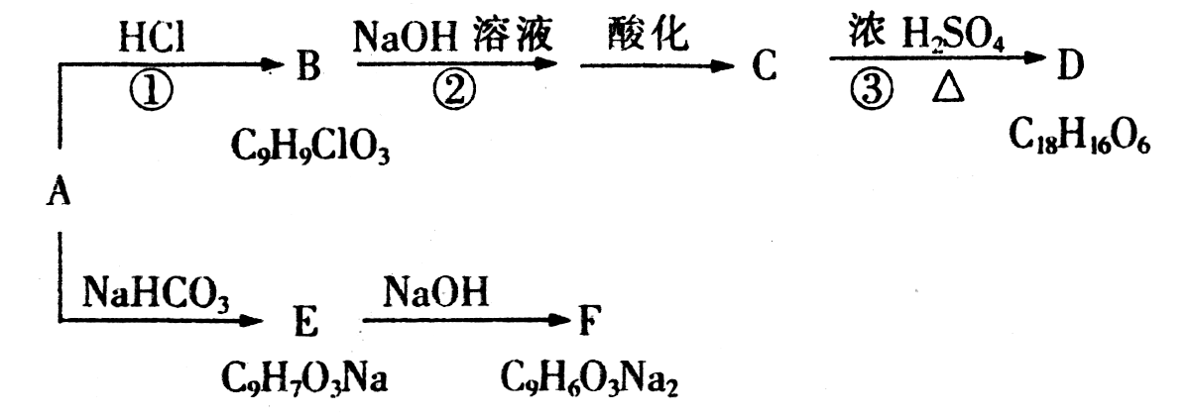

请回答下列问题：
(1)A中所含官能团的名称为 。
(2)反应①～③属于加成反应的有 （填序号）。
(3)B的结构简式 ，D的结构简式 。
(4)A→E的化学方程式为 。
(5)符合下列条件的A的同分异构体有 种。
①芳香族化合物，苯环上的取代基不超过3个；
②能与FeCl₃溶液发生显色反应且不能水解；
③lmol该物质可与4mol﹝Ag(NH₃)₂﹞⁺发生银镜反应；
④lmol该物质可与5molH₂加成。

39．【生物----选修1 生物技术实践 略】
40．（15分）【生物——选修3：现代生物科技专题】
（1）基因工程的基本操作程序主要包括四个步骤，其中的核心步骤是 ；PCR技术扩增目的基因是基因工程中常用的技术手段，这一技术的原理是 。
（2）植物组织培养的主要原理是植物细胞具有 ，具体过程是在 （填写特殊的条件）和人工控制条件下，将离体的植物器官、组织、细胞培养在人工配制的培养基上，给予适宜的条件，诱导其经过 产生愈伤组织，最终形成完整的植株。
（3）克隆动物实际上是用 方法得到的动物，也就是将一个细胞的细胞核，移入一个已经去掉细胞核的 细胞中，使其重组并发育成一个新的胚胎，最终发育为动物个体。
（4）生态工程是实现 经济最重要的手段之一，请写出它遵循的基本原理（答两项）： 。
（5）下列有关现代生物技术的有关叙述正确的是
A. 基因工程与蛋白质工程都能制造出新的蛋白质
B. 动物细胞培养时需要添加血清、血浆
C. 动物的早期胚胎发育依次经过受精卵、卵裂、桑椹胚、孵化、囊胚、原肠胚等阶段
D. DNA连接酶和DNA聚合酶都能使核苷酸之间形成磷酸二酯键，属于同一种酶

理综物理参考答案
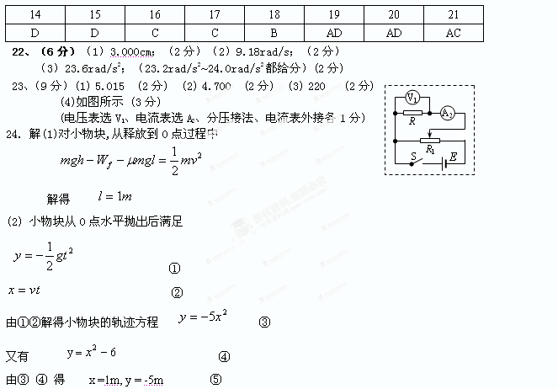25.解:（1）金属杆2进入磁场前做自由落体运动，
v_{m}==m/s=4m/s （1分）
金属杆2进入磁场后受两个力平衡：mg=BIL， （1分）
且 E=BLv_{m} （1分）
（1分）
解得m===0.2kg （2分）
金属杆2从下落到再次匀速运动的过程中，能量守恒（设金属杆2在磁场内下降h₂）：
mg(h₁+h₂)=+Q（2分） （2分）
解得h₂=₁=……=1.3m （1分）
金属杆2进入磁场到匀速运动的过程中，，，q= （3分）
解得q=c=0.65c （1分）w W w . X k b 1. c O m
（3）金属杆2刚进入磁场时的速度v==m/s=2m/s
释放金属杆1后，两杆受力情况相同，且都向下加速，合力等于零时速度即最大。
mg=BIL，且， E₁=BLv₁，E₂=BLv₂
整理得到：v₁+ v₂= （2分）
代入数据得v₁+ v₂=4 m/s
因为两个金属杆任何时刻受力情况相同，因此任何时刻两者的加速度也都相同，在相同时间内速度的增量也必相同，即：
v₁-0 =v₂- v （3分）
代入数据得v₂= v₁+2 （画出v-t图，找到两者速度差值(v₂-v₁)恒为2m/s的，同样给分）
联立求得：v₁=1m/s，v₂=3m/s （2分）
35．[物理---选修3-5](15分)
(1) BCD
(2) 解析：(1)当A、B、C三者的速度相等时弹簧的弹性势能最大. 由A、B、C三者组成的系统动量守恒，
解得 
(2)B、C碰撞时B、C组成的系统动量守恒，设碰后瞬间B、C两者速度为，则
m_{B}v=(m_{B}+m_{C}) ==2 m/s
设物ＡＢＣ速度相同时弹簧的弹性势能最大为E_{p}，
根据能量守恒E_{p}=(m_{B}+m_{C}) +m_{A}v²-(m_{A}+m_{B}+m_{C})
=×(2+4)×2²+×2×6²-×(2+2+4)×3²=12 J 

理综考试化学部分答案
7B 8C 9B 10A 11C 12 C 13D
26.（14分）
（1）先加入正丁醇，再加入浓硫酸。（2分）
（2）b（1分）
（3）浓硫酸 ；上 （每空1分，共2分）
（4）洗去有机层中残留的NaOH及中和反应生成的盐。（两个给分点各1分，共2分）
（5）d（2分）
（6）正丁醇；水（每空1分，共2分）
（7）34%（注：本题有效数字可保留不同位数，但必须符合有效数字保留原则，例33.8%、33.85%均可得分，3分）
27.（15分）
（1）Co₂O₃+SO₃^{2－}+4H⁺=2Co²⁺+SO₄^{2－}+2H₂O （2分）
（2）ClO₃⁻+6Fe²⁺+6H⁺=Cl⁻+6Fe³⁺+3H₂O ClO₃⁻+5Cl⁻+6H⁺=3Cl₂↑+3H₂O （每空2分）
（3）Fe(OH)₃ Al(OH)₃ （2分）
（4）蒸发(浓缩)、冷却(结晶) （2分） 降低烘干温度，防止产品分解（1分）
(5)除去溶液中的Mn²⁺ B （每空1分）
（6）粗产品含有可溶性氯化物或晶体失去了部分结晶水 （2分）

28.（14分）
（1）K₁=K₂⁻¹（2分） （2） bd （2分）w W w .x K b 1.c o M
（3）①0.0130mol/(L·min) （2分） ②升高温度或减小H₂O的浓度 （各1分共2分）
（4）CH₄(g)+N₂O₄(g) ==N₂(g) +2H₂O(g) + CO₂(g) △H= —898.1kJ/mol （2分）
（5）0.3mol或0.8mol（各1分共2分）
（6）c、d（2分）
36．（ 15分）
（1）增大接触面积，增大反应速率。（2分）
（2）Al(OH)₃ H₂SiO₃。（2分）
（3）2CrO₄²⁻+2H⁺ Cr₂O₇²⁻+H₂O （3分）
（4）温度对氯化钠的溶解度影响小，但对重铬酸钾的溶解度影响较大，利用复分解反应可以得到重铬酸钾。 （2分）
（5）①当滴加最后一滴硫代硫酸钠溶液，溶液蓝色褪去。 （2分）
②94.08％。 （3分）
37.（15分）
（1）(1)Cu(NH₃)₄SO₄⋅H₂O （2分）
（2）S<O<N （1分） （3） 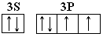（1分）
（4）H₂O与H₂O₂之间形成氢键（2分）
（5）sp³和sp²(2分) ABDE（2分）
（6）6CuH+16HNO₃=6Cu(NO₃)₂+3H₂↑+4NO↑+8H₂O（3分）； $\frac{4M}{N_{A}×a^{3}}$ （2分）
38．【化学—有机化学基础】（15分）
（1）碳碳双键 羟基 羧基（每个1分，共3分）X|k | B| 1 . c|O |m
（2）①（2分）

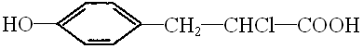
- （2分）
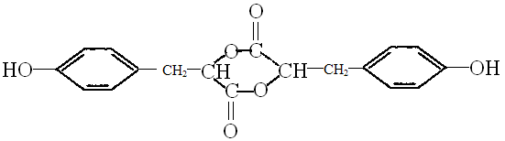

（2分）

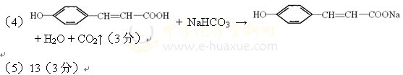

理综生物答案
1-6:ADCBDC
29. （9分）答案：（1）叶片展叶的天数（或叶龄） 光照强度、温度、实验数据的采集时间、空气相对湿度、光照时间等（答出两项即可）
（2）类囊体、线粒体、细胞质基质 降低 有
（3）叶绿素含量增多，总光合速率增强，呼吸速率减弱，二者达到平衡时所需的光照强度降低
（4）由细胞质基质、线粒体基质移向线粒体内膜（2分）
30．（9分）（1）突触 细胞体或树突 小肠黏膜细胞 （2）胰岛B 利用和储存 （3）监控和清除 原癌基因和抑癌基因（或“原癌基因、抑癌基因”）
（4）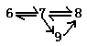（2分，数字的相对位置不作要求。数字或箭头有误1个扣1分，扣完2分为止）
31. （12分，第（1）和（2）为每空1分，其余每空2分）
(1) （脆性X综合征患者总人数／调查总人数）×100% (2)基因突变
（3) ①常染色体显性 3／4 ②1／4 女 I₂ 和 II₆
32. （9分）（1）生产者 群落 直接 （2）反馈调节（3） 物质循环 （4）下一营养级和分解者（2分） 调节种间关系，维持生态系统稳定（2分）
40.（共15分，第（1）、（2）为每空2分，其余每空1分）
（1） 基因表达载体的构建 DNA双链的复制
（2）全能性 无菌 脱分化新 课 标 第 一 网
（3）核移植 卵母
（4）循环 物质循环再生原理、物种多样性原理、协调与平衡原理、整体性原理、系统学和工程学原理（必须答全任意两个才给分）
（5）B

理综生物答案
1-6:ADCBDC
29. （9分）答案：（1）叶片展叶的天数（或叶龄） 光照强度、温度、实验数据的采集时间、空气相对湿度、光照时间等（答出两项即可）
（2）类囊体、线粒体、细胞质基质 降低 有
（3）叶绿素含量增多，总光合速率增强，呼吸速率减弱，二者达到平衡时所需的光照强度降低
（4）由细胞质基质、线粒体基质移向线粒体内膜（2分）
30．（9分）（1）突触 细胞体或树突 小肠黏膜细胞 （2）胰岛B 利用和储存 （3）监控和清除 原癌基因和抑癌基因（或“原癌基因、抑癌基因”）
（4）（2分，数字的相对位置不作要求。数字或箭头有误1个扣1分，扣完2分为止）
31. （12分，第（1）和（2）为每空1分，其余每空2分）新课 标 第 一 网
(1) （脆性X综合征患者总人数／调查总人数）×100% (2)基因突变
（3) ①常染色体显性 3／4 ②1／4 女 I₂ 和 II₆
32. （9分）（1）生产者 群落 直接 （2）反馈调节（3） 物质循环 （4）下一营养级和分解者（2分） 调节种间关系，维持生态系统稳定（2分）
40.（共15分，第（1）、（2）为每空2分，其余每空1分）
（1） 基因表达载体的构建 DNA双链的复制
（2）全能性 无菌 脱分化
（3）核移植 卵母
（4）循环 物质循环再生原理、物种多样性原理、协调与平衡原理、整体性原理、系统学和工程学原理（必须答全任意两个才给分）
（5）B

新课 标第 一 网

